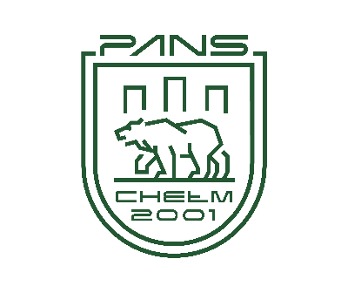**Państwowa Akademia Nauk Stosowanych w Chełmie**

**KATEDRA PEDAGOGIKI**

ul. Pocztowa 54C, 22-100 Chełmtel. + 48 82 562 11 24



KARTA ZGŁOSZENIA UDZIAŁU W KONKURSIE JĘZYKOWYM

„CHEŁMSKI MISTRZ JĘZYKA POLSKIEGO”

## NAZWA SZKOŁY

|  |
| --- |
|  |

## ADRES SZKOŁY

|  |  |
| --- | --- |
| Ulica: | Nr domu: |
| Kod: | Poczta: |
| Miejscowość: | Powiat: |

## DANE KONTAKTOWE

|  |  |
| --- | --- |
| Nr tel.: | e-mail: |

## IMIĘ I NAZWISKO NAUCZYCIELA, KTÓRY PRZYGOTOWYWAŁ UCZNIÓW DO KONKURSU

|  |
| --- |
|  |

## DANE UCZNIÓW

|  |
| --- |
| Imię i nazwisko, klasa:  1.  2.  3.  4.  5. |

*Pieczątka szkoły miejscowość, data*

*pieczątka i podpis dyrektora szkoły*

**Prosimy o przesłanie do dnia 17 marca 2025 r. skanu karty zgłoszenia wraz ze zgodami uczestników konkursu na adres e-mail: mistrzjezykapolskiego@nauka.panschelm.edu.pl**

**Skany należy zaszyfrować programem kompresującym i opatrzyć hasłem – hasło z nazwą szkoły należy przesłać w odrębnym e-mailu.**